Примечание:  В соответствии с проводимой политикой постоянного усовершенствования технических характеристик и дизайна, производитель оставляет за собой право на внесение изменений без предварительного уведомления.  Прибор собран из современных и безопасных материалов. По окончании срока службы, во избежание возможного причинения вреда жизни, здоровью потребителя, его имуществу или окружающей среде, прибор должен быть утилизирован отдельно от бытовых отходов в соответствии с правилами по утилизации отходов в вашем регионе.  Изготовитель Best Electronics LTD, адрес производства: 5/F Block 3, Penghua Industry Park, East Heping Rd, Longhua town, Bao\`an, Shenzhen, Guangdong, China. Китай | Руководство Пользователя  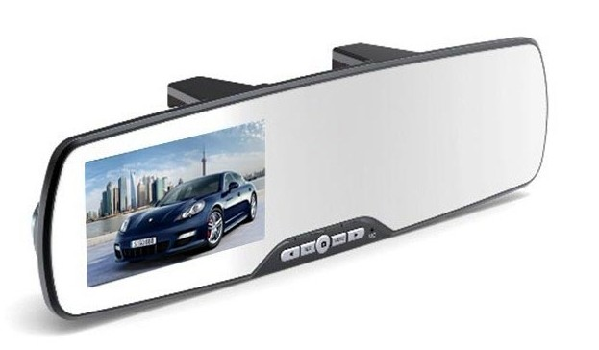  Автомобильный ВИДЕОРЕГИСТРАТОР  Best Electronics М2
установите год и нажмите REC для перехода к настройке месяца. Таким же образом установите /число/час/минуты. Для выхода из меню нажмите кнопку Меню  - Авто выключение: Установите время автовыключения при бездействии  - Язык: Выбор языка меню.  - Частота: Частота сети (в России 50Гц).  - Форматирование: форматирование карты памяти  - Сброс настроек: сброс настроек на заводские  - Горит: Вкл/ Выкл ИК подсветки  - Отображение Даты/Времени  - Light Set – включение /выключение ИК подсветки  - Регулярные кадром: Подсветка экрана Выкл (постоянное включение подсветки) / 1мин./2мин/3мин –отключение подсветки по истечении времени  - Версия: Информация о версии ПО регистратора.  Настройки в режиме “Фото”  После включения регистратор переходит автоматически в режим  записи видео. Для остановки записи нажмите кнопку ОК. Затем  нажмите кнопку ВКЛ/ВЫКЛ (кратковременно) для переключения в режим “Фото”.  Кнопка REC делает фото и записывает его на карту памяти.  Нажмите кнопку “Menu” .  Примечание:  В соответствии с проводимой политикой постоянного усовершенствования технических характеристик и дизайна, производитель оставляет за собой право на внесение изменений без предварительного уведомления. | Конструкция регистратора и его органы управления  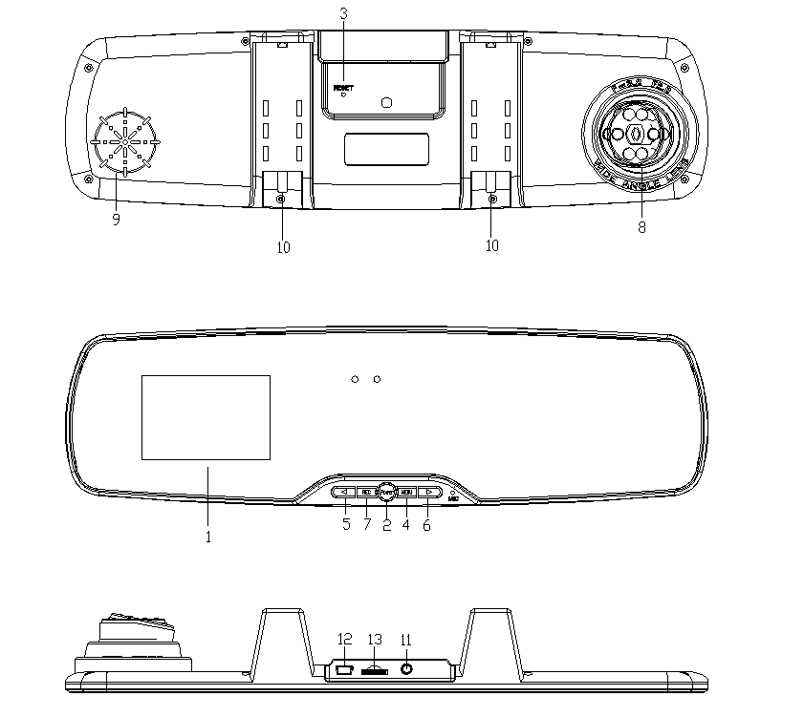  1.2.7 дюйма дисплей  2 Вкл/Выкл  3.Reset (перезагрузка)  4.Меню  5. Вверх  6.Вниз  7. ОК, старт, стоп  8.Объектив  9.Микрофон  10.Крепеж  11.AV выход  12.USB порт  13.Слот для карты памяти
Функциональные особенности  Экран: 2,7” TFT LCD  Режимы работы: видеорегистратор/фотокамера  Матрица: 1/4” CMOS  Поворотная камера  Разрешение записи (пикс):  1920x1080, 25к/с  1280x720, 30 к/с  Формат видео: AVI  Цикличность записи: Выкл (до заполнения карты памяти)/1/3/5-минутные фрагменты  Поддержка карт micro SD объемом до 32Гб  Отображение на видео времени и даты  Автоматическое включение записи при подаче питания  Питание от автомобильного зарядного устройства  Светодиодная подсветка (8 светодиода)  Интерфейсы USB2.0, AV выход | Воспроизведение записанного видео и фото  После включения регистратора нажмите кнопку (7) чтобы выключить запись. После этого нажмите кнопку ВКЛ/ВЫКЛ два раза, чтобы войти в режим воспроизведения фото и еще один раз для просмотра видео.  Для перелистывания записанных сюжетов используйте кнопки (5) и (6).  Для запуска воспроизведения выбранного видео сюжета нажмите  кнопку (7).  Нажмите и удерживайте кнопку “MENU” в режиме воспроизведения. Откроются два варианта действий:  - Удалить - удаление выбранного сюжета.  - Защищ. – защитить от перезаписи  Подключение регистратора к компьютеру  Выключите регистратор и подключите его к USB-порту компьютера.  После включения выберите пункт НАКОПИТЕЛЬ  - Накоопитель: Режим доступа с компьютера к файлам на SD-карте.
Использование регистратора  Включение/выключение регистратора  Включение: Нажмите и отпустите кнопку питания (2), регистратор  включится, загорится зеленый индикатор.  Выключение: Нажмите и отпустите кнопку питания (2) Регистратор выключится, зеленый индикатор потухнет.  При разрядке аккумулятора до минимального уровня, регистратор  выключится автоматически.  Зарядка аккумулятора регистратора  Доступны два способа зарядки аккумулятора:  1) От USB-порта компьютера  2) От бортовой сети автомобиля  О процессе зарядки сообщает красный индикатор  Использование карт памяти  Используйте карты памяти micro SD 6-10 class. Аккуратно вставьте карту памяти в предназначенный для нее слот (13). Нажмите на карту. Если она не вставляется до конца, переверните и вставьте ее снова. Нажмите на карту, пока не почувствуете щелчок фиксирующий ее.  Для того, что бы изъять карту, нажмите на нее до появления  характерного щелчка. После этого извлеките карту из слота. | Использование экрана  Примечание: В случае необходимости, объективы камер можно повернуть на 20 градусов  Работа с регистратором  1. Для переключения режимов работы (видеорегистратор/фотоаппарат/просмотр видеореоликов) регистратора используйте кнопку Вкл/Выкл (2).  2. Для входа в настройки регистратора нажмите MENU .  Настройки в режиме “Видео”  Пункты меню, для входа в режим MENU нажмите и удерживайте кнопку (4):  - Разрешение: Установите разрешение.  - Цикл записи: Длительность фрагментов видеозаписи при циклической записи. Выкл (до заполнения карты памяти)/1/3/5-минутные фрагменты  - Баланс белого  - детектор движения  - Запись звука (Вкл/Выкл)  - Датчик движения  Нажмите и удерживайте кнопку MENU еще раз, указатель переключится на значок с «гаечным ключом». Это режим основных настроек регистратора.  Пункты настроек:  - Дата и время: Установка даты и времени Нажмите кнопку вниз и выберите пункт ДАТА/ВРЕМЯ нажмите REC, кнопками (5), (6)

